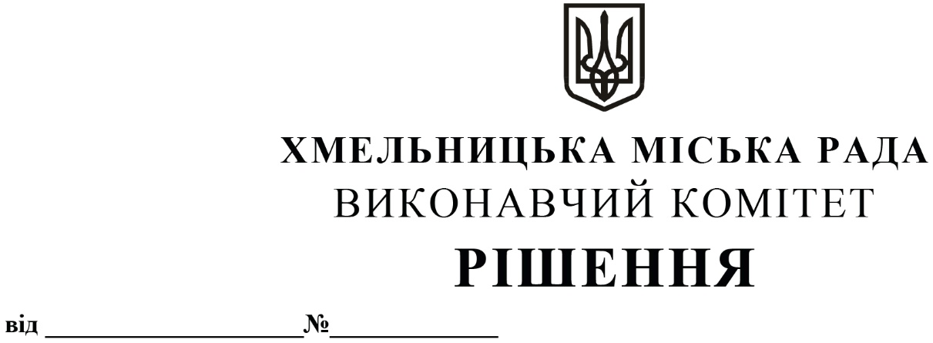

Про внесення на розгляд сесії міської ради пропозиції щодо внесення змін до рішення двадцять першої сесії Хмельницької міської ради від 11.04.2018 року № 25

Розглянувши клопотання Департаменту освіти та науки Хмельницької міської ради, на виконання розпорядження Кабінету Міністрів України від 23.10.2019 № 994-р «Про внесення змін до пункту 1 розпорядження Кабінету Міністрів України від 25.10.2017 № 831-р», керуючись Законом України «Про місцеве самоврядування в Україні», виконавчий комітет міської ради

ВИРІШИВ:

1. Внести на розгляд сесії міської ради пропозицію щодо внесення змін до рішення двадцять першої сесії Хмельницької міської ради від 11.04.2018 № 25 «Про передачу повноважень з кадрових питань стосовно директорів закладів професійної (професійно-технічної) освіти, фінансування яких здійснюється з міського бюджету», а саме пункт 1 рішення викласти в новій редакції:
1. Уповноважити директора (або особу, яка виконує обов’язки директора) Департаменту освіти та науки Хмельницької міської ради:
1.1. оголошувати та проводити конкурси на заміщення вакантних посад директорів закладів професійної (професійно-технічної) освіти, фінансування яких здійснюється з міського бюджету;
1.2. призначати на посади директорів закладів професійної (професійно-технічної) освіти, фінансування яких здійснюється з міського бюджету, за результатами конкурсного відбору шляхом укладення строкових трудових договорів (контрактів);
1.3. укладати строкові трудові договори (контракти) з директорами закладів професійної (професійно-технічної) освіти, призначеними у порядку, встановленому законодавством;
1.4. розривати строкові трудові договори (контракти) із директорами закладів професійної (професійно-технічної) освіти, фінансування яких здійснюється з міського бюджету, з підстав та у порядку, визначених законодавством;
1.5. заохочувати, преміювати та притягувати до дисциплінарної відповідальності призначених директорів закладів професійної (професійно-технічної) освіти;
1.6. надавати відпустки та відряджати директорів закладів професійної (професійно-технічної) освіти, фінансування яких здійснюється з міського бюджету, відповідно до чинного законодавства;
1.7. укладати додаткові угоди до строкового трудового договору (контракту) з директорами закладів професійної (професійно-технічної) освіти, фінансування яких здійснюється з міського бюджету;
1.8. продовжувати термін дії строкових трудових договорів (контрактів) або переукладати їх на новий термін із директорами закладів професійної (професійно-технічної) освіти, фінансування яких здійснюється з міського бюджету, відповідно до чинного законодавства;
1.9. продовжувати трудові відносини з директорами закладів професійної (професійно-технічної) освіти, фінансування яких здійснюється з міського бюджету, на підставі та умовах строкового трудового договору (контракту);
1.10. звільняти з посад директорів закладів професійної (професійно-технічної) освіти, фінансування яких здійснюється з міського бюджету, у зв'язку із закінченням строку дії строкового трудового договору (контракту), а також достроково відповідно до законодавства;
1.11. організовувати ведення та зберігання трудових книжок і особових справ директорів закладів професійної (професійно-технічної) освіти, фінансування яких здійснюється з міського бюджету.
2. Контроль за виконанням рішення покласти на заступника міського голови Г. Мельник.

Міський голова О. СИМЧИШИН

